Уважаемые родители!
Трудно переоценить важность упражнений по совершенствованию мелкой моторики для развития ребенка. Перед родителями все чаще и чаще возникают такие вопросы как: «Как научить ребенка правильно держать карандаш?», «Как выглядит правильный захват карандаша?», «Какие использовать упражнения для развития пальчиков малыша?», «Верно ли, что от того насколько правильно ребенок держит ручку или карандаш, зависит и его подчерк?». Ответы на эти вопросы вы сможете найти в данной статье.
Правильный захват карандаша является важным навыком для письма и рисования и может повлиять на формирование красивого и читабельного почерка у ребенка в будущем. Кроме помощи в формировании красивого и читаемого почерка и улучшения мелкой моторики рук правильный захват карандаша может способствовать развитию пространственного мышления и воображения у ребенка и его представлений о форме и пространстве, а также визуального восприятия мира вокруг него.
Начинать учить правильному захвату карандаша можно с 2–2,5 лет, когда ребенок уже может фиксировать и запоминать правильное положение руки.
Есть несколько простых и эффективных способов, которые позволяют малышу освоить правильное положение пальцев и кисти руки для дальнейшего письма.
Первый из способов – это специально разработанные насадки на карандаши. Благодаря им взять карандаш неправильно просто невозможно. Такие «тренажеры» есть как для правшей, так и для левшей. Подобные насадки можно найти различной расцветки и в форме животных или мультгероев.
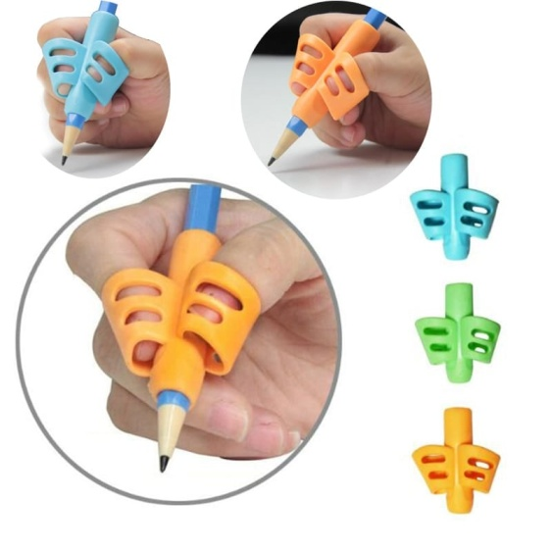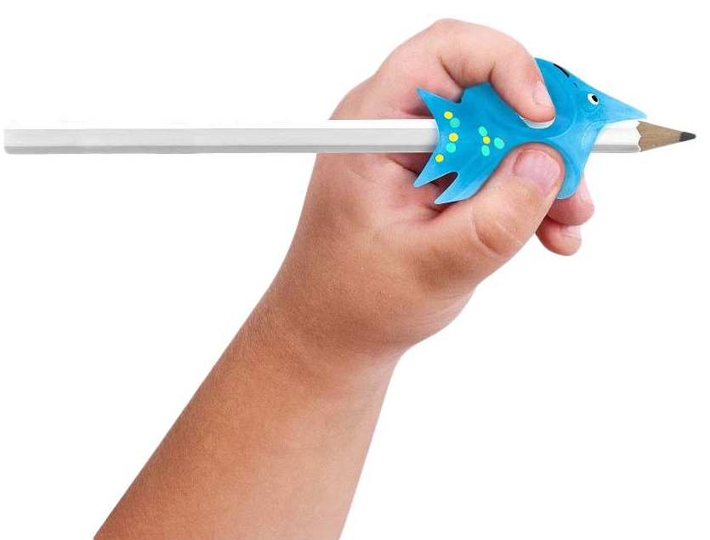
Второй способ – это упражнения. Например, можно попросить ребенка безымянным пальцем и мизинцем зажать салфетку, а свободными пальцами взять карандаш – правильный захват образуется естественным способом.
Вариант для самых маленьких: предложите малышу «уложить» карандаш спать. Что для этого нужно сделать? Кладем карандаш в «кроватку» – на средний пальчик, под голову «подушечку» – указательный, а сверху «одеялко» – большой пальчик.
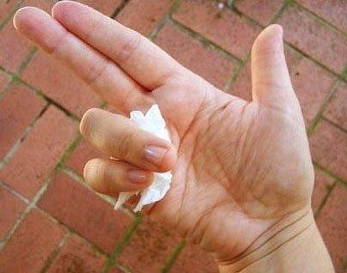
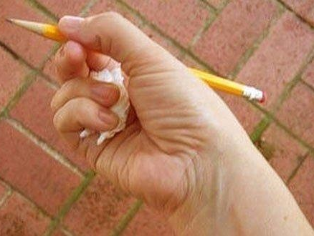

Третий способ– использование трехгранных ручек и карандашей, которые благодаря своей форме позволяют детским пальцам принять естественное и правильное положение (обхватить карандаш с трех сторон). Если говорить о толщине карандаша, то, чем младше ребенок, тем толще должен быть карандаш. Навык письма только-только начинает формироваться, и удержать тонкий стержень (а тем более манипулировать им) гораздо сложнее.
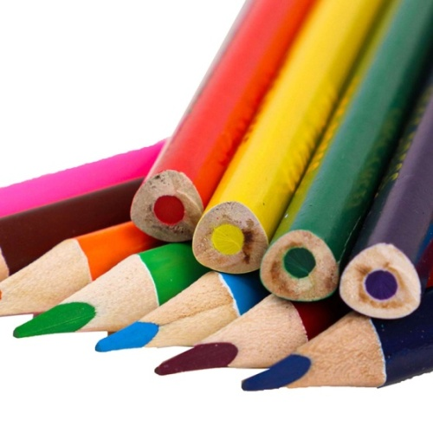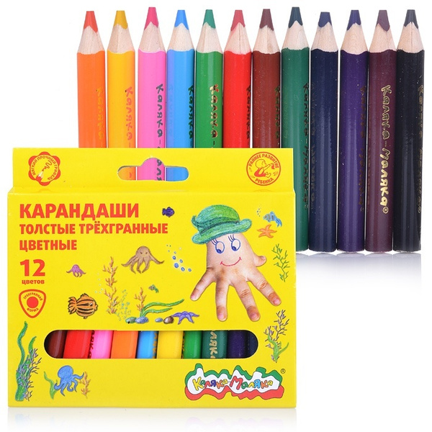
Для формирования правильного захвата карандаша проводится игровая гимнастика для большого и указательного пальцев.
Например:
1. Упражнение «Скакалочка» (для большого пальца)
Дети сидят на стульчиках или стоят. Ладони сжаты в кулачки, руки опущены вниз, большие пальцы вытянуты и производят круговые движения. «Крутить скакалочку» нужно сначала в одну сторону, потом в другую. Дети сопровождают игру четверостишьем:
Как у нашей Аллочки
Новая скакалочка.
Вертит быстро Аллочка
Ручки у скакалочки.
2. Упражнение «Урожай» (для большого и указательного пальцев)
Большой и указательный пальцы правой руки соединены с одноименными пальцами левой руки. Остальные пальцы на обеих руках согнуты и прижаты к ладоням. Ненапряженные пальцы (большие и указательные) образуют контур репки. Затем пальцы напрягаются, образуя контур свеклы. При максимальном напряжении пальцы образуют контур моркови.
При выполнении упражнения необходимо чередовать напряжение с расслаблением (репка - свекла - морковь - репка - свекла - репка и т. д.).
Выполнение упражнения можно сопровождать следующими стихами:
Вырастала репка
Желтая и крепкая.
Перед домом свекла
Смотрит прямо в окна.
Корешочком удалась.
Поедим ее мы всласть.
И морковки урожай
Сладкой, сочной собирай.
Повторив упражнение необходимое количество раз, взрослый заканчивает его следующими словами:
Хоть и пальчики устали,
Урожай мы весь собрали.
Самое главное – помнить, что в дошкольном возрасте ведущим видом деятельности является игра. А значит, результат любого дела зависит от того, в какой форме и даже с каким настроением Вы преподнесете ребенку любые упражнения или занятия.
Желаю успехов!

Учитель-дефектолог – Кривченкова С.С.

